Liepājas Valsts tehnikums

2PT kursa audzēknis

Edžus Krūmiņš

**Mainīgie, to datu tipi, pamatdarbības darbam ar tiem programmēšanas valodā Java**

Mācību materiāls eksāmenam programmēšanā

Liepāja 2025

**Mainīgie un to izmantošana**

Mainīgie lielumi programmā tiek izmantoti noteikta veida informācijas saglabāšanai un apstrādei. Tos var izmantot, lai kodā pēc iespējas vienkāršāk izmainītu kādu vērtību, lai veiktu ar tiem dažādas darbības (saskaitīšana, atņemšana, atdalīšana, u.c.) un lai vienkāršotu kodu, dotu iespēju tam kļūt dinamiskam, utt.

Piemēram, lietotājs var ievadīt kādu skaitli, ko programma saglabā ar nosaukumu “Skaitlis”. Lietotājs vēlas, lai šis skaitlis tiktu izvadīts atpakaļ, tikai 2 reizes lielāks. Programma mainīgo “Skaitlis” pareizina ar 2 un izvada konsolē.  
Šajā gadījumā nav svarīgi, kādu skaitli lietotājs ievadījis, jo tas vienmēr tiks izvadīts konsolē 2 reizes lielāks, pateicoties tam, ka programma izmanto mainīgos.

**Mainīgo definēšana, koda piemērs**

Tālāk aplūkosim, kā tas varētu izskatīties kodā…

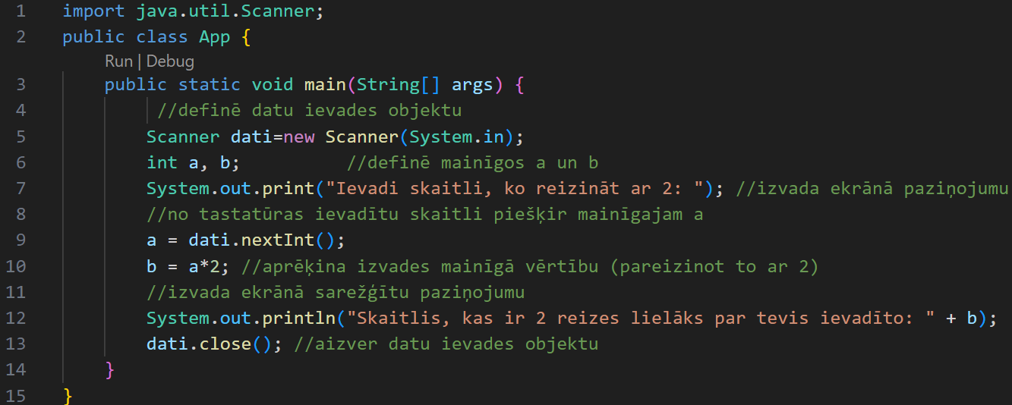

1. Varam redzēt, ka vispirms iesākam, definējot datu ievades objektu – tas ir vajadzīgs, lai mēs caur konsoli varētu “sarunāties” ar lietotāju jeb ļaut viņam ievadīt dažādas vērtības.
2. Tad definējam mainīgos a,b – definējot skaitļus bez decimālām vērtībām, izmanto int, taču par datu tipiem parunāsim nedaudz vēlāk.
3. Nākamais solis ir printēt konsolē paziņojumu un saņemt atbildi no lietotāja – izmantojam definēto datu ievades objektu dati.nextInt().
4. Visbeidzot aprēķinam mainīgā b vērtību, pareizinot to ar 2 un izvadām konsolē paziņojumu ar rezultātu.